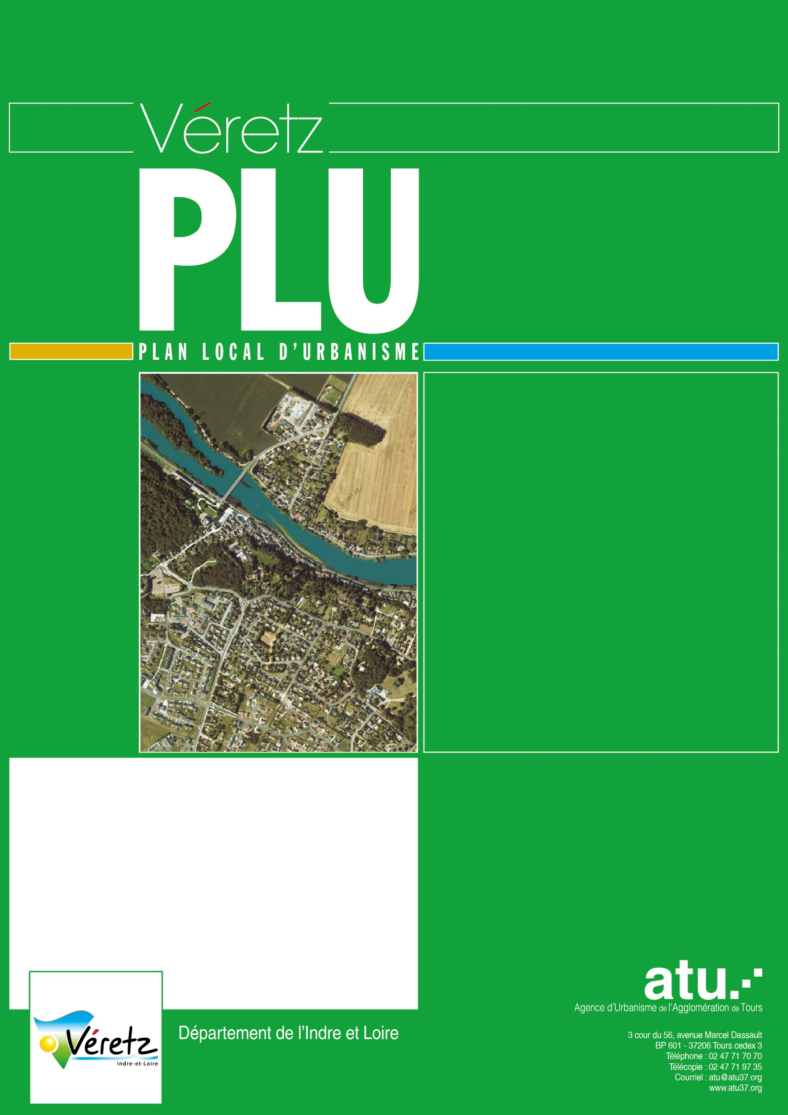
Vu pour être annexé à la délibération du conseil communauraire du
Déclaration de Projet n°1

Projet d’Aménagement et de Développement Durable

Pièces Constitutives

Une carte du Projet d’Aménagement et de Développement Durable Une carte de l’évolution projetée du réseau routier
Une note explicative du P.AD.D.

Note explicative du PADD

Sommaire

LE CONTEXTE LOCAL, FIL CONDUCTEUR DU P.A.D.D. P4

- LE PROJET D’AMENAGEMENT ET DE DEVELOPPEMENT DURABLE : P5

  - Les fondements du P.A.D.D. P5

  - La mise en œuvre et l’articulation du P.A.D.D. P7

dont éléments issus de la revision simplifiée n°3

les éléments issus de la Déclaration de Projet n°1

A) LE CONTEXTE LOCAL, FIL CONDUCTEUR DU P.A.D.D.

Le contexte local et son évolution orientent fortement la politique communale d’aménagement et de développement durable :

 Une commune très attractive de la vallée du Cher située aux portes de l’agglomération tourangelle (10 km environ), avec un développement urbain récent important et étalé sur le plateau, lui conférant un caractère résidentiel.

 Un espace urbain avec une offre en commerces et services de proximité insuffisante au regard de l’évolution de l’habitat.

 Des équipements suffisants (écoles, plateau sportif, station d’épuration, …) mais devant pouvoir évoluer pour répondre progressivement au développement communal, notamment à proximité du secteur de la Pidellerie Bussardière.

 Un réseau routier dont l’organisation ne favorise pas les liaisons Est/ouest et les échanges interquartiers.

 Un contexte économique à prendre en compte dans le dimensionnement et la mise en valeur de la zone d’activités intercommunale de la Pidellerie.

 Un territoire agricole restreint mais à forte valeur agronomique sur certains secteurs (la plaine alluviale du Cher, les aires AOC).

 Un site naturellement intéressant (la vallée du Cher, le Parc du Château, …) situé sur un axe touristique (RD976), demandant à être mis en valeur.

 La mise en place du futur périphérique Est de l’agglomération tourangelle qui passera en limite communale sur Larçay et sera accompagné d’un échangeur. Le secteur proche de l’échangeur, dans le cadre de la réflexion de cohérence territoriale, est qualifié de site potentiel de développement économique.

LE PROJET D’AMENAGEMENT ET DE DEVELOPPEMENT DURABLE : APPROCHE GLOBALE

MAITRISER L’URBANISATION ET GENERER UNE DYNAMIQUE ECONOMIQUE TOUT EN ASSURANT LA MISE EN VALEUR DU CADRE DE VIE.

- ) LES FONDEMENTS DU PADD :

L’équipe municipale en concertation avec toutes les personnes associées et consultées lors de l’élaboration de son Plan Local d’Urbanisme a souhaité donner le cadre suivant à son
P.A.D.D. :

LES 4 PRINCIPES DE BASE :

 Organiser le territoire de manière, à préserver le long terme, et s’inscrire dans une logique intercommunale d’aménagement.
 Détailler et structurer les projets à court terme.
 Se limiter au projet global et à la définition de quelques principes généraux pour certains projets de long terme.
 Conserver un caractère périurbain et limiter l’accueil de population (5000 habitants à l’horizon 2015 – Véretz comptabilisait 4434 habitants au recensement complémentaire d’octobre 2005)

UNE POLITIQUE D’URBANISATION EN 7 POINTS :

 Assurer un développement maîtrisé et équilibré du territoire notamment par une relance du développement économique et une stabilisation momentanée du développement de l’habitat.
 Assurer le recentrage de l’urbanisation sur l’existant et ses centres d’intérêts (équipements publics, commerces, services, …). Ne pas développer les écarts.
 Privilégier le développement et la mise en valeur du tissu économique local à court et long terme (parc technologique Grand Est entre autre) et anticiper la mise en place des nouvelles infrastructures importantes (contournement périphérique Est de Tours et A 85).
 Préserver les secteurs à forte valeur agronomique et les espaces ordinaires alliant cultures et sites naturels.
 Mettre en cohérence l’offre en équipements (sports, loisirs, commerces, services, réseaux…), avec l’existant et les développements projetés.
 Réorganiser le réseau routier de manière à le sécuriser et à favoriser l’interconnexion des quartiers.
 Renforcer le pôle économique et la polarité de la Pidellerie par l’implantation d’un ensemble commercial, d’équipements et de logements et requalifier l’aménagement de l’entrée Est de la commune.

8 ACTIONS POUR L’ENVIRONNEMENT :

Les actions de protection :

 Protéger les secteurs sensibles de la commune (Bois du Parc, coteau boisé, bois divers dans la vallée et sur le plateau, parc du Verger, vallée inondable du Cher, coteau sous- cavé du bourg ancien).
 Respecter les caractéristiques architecturales actuelles du bâti traditionnel dans le centre historique et dans les écarts,
 Imposer les mesures compensatoires nécessaires pour intégrer certains projets (plantations, tampon vert à réaliser pour isoler de certaines nuisances, …).

Les actions de mise en valeur :

 Mettre en place, progressivement, une coulée verte assurant la transition entre l’espace urbain du plateau et les espaces naturels.
 Assurer la mise en valeur progressive du centre historique (pied de coteau avec le château) en revalorisant les espaces publics dans un premier temps.
 Mettre en place des pôles touristiques et de loisirs thématiques sur l’ensemble du territoire ou pérenniser leur fonctionnement lorsqu’ils existent.
 Développer de nouveaux cheminements (piétons et/ou cyclistes) de découverte du territoire et de liaisons entre les quartiers.
 Assurer l’équilibre entre les constructions et les plantations de végétaux dans les nouveaux quartiers, quelle que soit leur vocation.

) LA MISE EN ŒUVRE ET L’ARTICULATION DU P.A.D.D :

II - 1 ) Le développement maîtrisé et équilibré du territoire s’articulent de la
manière suivante :

a) Un accueil limité et progressif d’une population diversifiée :

L’urbanisation en cours va conduire rapidement à une population d’environ 5000 habitants.
L’accueil de population envisagé (600 habitants supplémentaires à l’horizon 2015) se fera de la manière suivante :

En deux temps : -- à court terme (2007) un accueil limité (100-200 habitants en plus) sur des espaces ouverts à la construction
-- à long terme (2010-2015) un accueil plus conséquent (400-500 personnes en plus) sur des espaces à ouvrir à la construction.

En pérennisant la politique communale mise en œuvre au sein du quartier de la Guérinière, à savoir, favoriser la mixité en générale (mixité des fonctions spatiales et de population) ; assurer une certaine densification des nouveaux pôles urbains.

Pour ce faire, il conviendra :
  - de maintenir la part actuelle des logements locatifs sur l’ensemble du territoire, soit 18 % environ du parc total des résidences principales,
  - d’avoir au minimum 15 % de logements dans des petits ensembles collectifs ou groupés, sur le territoire (en 1999, le taux était de 2,3 %).

En comblant les poches encore urbanisables dans les écarts et en favorisant les réhabilitations.

Au total, sachant que les ménages sont composés de 3,3 personnes par foyer actuellement sur la commune, il nous faudra :

  - A court terme, selon les prescriptions du PLH, prévoir environ 50 nouveaux logements, soit environ 4 ha,
  - A long terme, prévoir environ 150 logements, soit une dizaine d’hectares construits sur 20 ha disponibles.

b ) Un développement de l’espace urbain autour des centres d’intérêts :

Partant de la volonté de maîtriser l’urbanisation et de construire progressivement l’espace urbain autour des centres de vie que représentent le bourg ancien, le quartier de la Guérinière avec leurs commerces et le secteur de la Pidellerie Bussardière avec leurs services et leurs divers équipements, l’équipe municipale inscrit les nouveaux quartiers à l’intérieur de l’enceinte urbaine existante. La proximité entre les espaces à dominante habitat et les services
/ équipements communaux (pôle sportif, maison de la petite enfance, etc.) permet d’améliorer la qualité de vie sur la commune tout en limitant les déplacements motorisés (réduction des émissions de gaz à effet de serre).

A court terme, deux petites enclaves naturelles (au niveau de la Bretonnière et des Ruaux) isolées dans les nouveaux quartiers, seront urbanisées et pourront accueillir en parallèle de l’habitat, des activités non nuisantes.

- L’enclave de la Bretonnière, en fin d’urbanisation, d’une superficie de 3,8 ha, constitue la dernière tranche de l’aménagement du quartier de la Bretonnière. Sa composition urbaine est pré établie dans un plan de lotissement s’inscrivant dans la logique de l’aménagement du quartier complet.

- L’enclave des Ruaux (voir carte de l’aménagement de l’espace urbain), d’une superficie de 2,5 ha, est située entre le nouveau quartier des Ruaux Nord et le petit centre ancien des Ruaux avec la salle de sports.
Elle se découpe topographiquement en deux entités, un plateau en partie Ouest et une légère pente en direction des Ruaux Est (secteur assez aéré).
Au total, elle pourrait supporter une trentaine de constructions.
Pour plus d’informations se référer à l’orientation d’aménagement n°1 (pièce 3bis du dossier PLU)
- Le site occupé par la surface commerciale situé chemin des Accacias sera reconverti vers une dominante habitat.

A long terme, suite à la modification ou à la révision du Plan Local d’Urbanisme, le développement urbain sur les secteurs du Coteau du Saveton et de la Fosse aux Tranches, permettra de refermer progressivement l’espace urbain. Les voiries permettront une liaison vers les équipements sportifs, la zone commerciale et de services de la Guérinière et les écoles situées à proximité de cette dernière.

Les deux secteurs, d’une superficie totale de 21 ha environ, feront l’objet ultérieurement d’études de compositions urbaines plus affinées. Ils seront suffisants, pour accueillir la population envisagée à long terme.

Leur conception devra intégrer la volonté, de réaliser la mixité sociale et la diversité spatiale et d’interconnecter les quartiers entre eux (confère pièce n° 3bis dossier PLU)

c ) Une véritable politique de relance économique :

Partant du déséquilibre entre la vocation résidentielle et la dynamique économique, de l’existence d’un potentiel significatif de développement économique (proximité des futures grandes infrastructures : A 85 et périphérique Est de l’agglomération tourangelle, zones d’activités intercommunales sans espaces disponibles, demande locale non satisfaisante), l’équipe municipale et la Communauté de communes projettent :

- D’étendre à court terme la zone d’activités de la Pidellerie par la création d’un ensemble commercial qui viendra aussi renforcer la polarité de la Pidellerie
- D’étendre à long terme la zone d’activités de la Pidellerie jusqu’en limite de la commune d’Azay sur Cher. Elles répondront, en l’attente de la mise en place du pôle économique à grand rayonnement (parc technologique Grand Est), aux demandes d’implantation de la décennie à venir.

Le secteur étant sensible (entrée d’agglomération, route touristique, secteur actuellement peu valorisé, en bordure d’une voie classée à grande circulation), une orientation d’aménagement (voir l’orientation d’aménagement¹ numéro 2) intégrant des préconisations paysagères, architecturales, est définie. Une étude permettra par ailleurs de s’affranchir des marges de recul imposées par l’article L.111-6. et de valoriser cette entrée de ville.

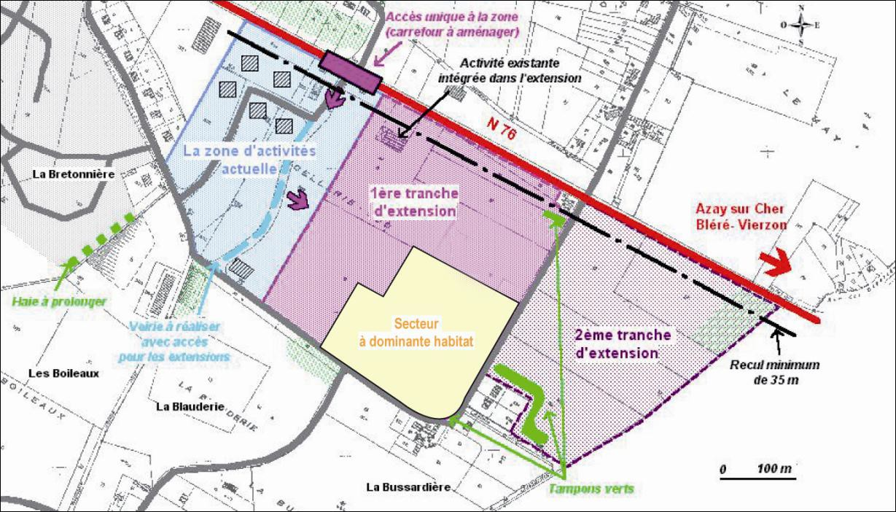
Secteur mixte équipement/logement

Evolution de la zone d’Activités de la Pidellerie

A long terme, à l’échelle de l’agglomération et dans le cadre du futur Schéma de
Cohérence Territorial (à l’étude), de prévoir un pôle économique.
Il est situé le long du futur périphérique (à l’étude) et sera desservi par un échangeur qui concerne les communes de Véretz, Larçay et Saint-Avertin.
La programmation du futur pôle économique est liée à la réalisation du périphérique Sud-Est et à la révision du PLU. Son aménagement relèvera de la compétence de la CCET et se réalisera par tranches successives, et cela en fonction de la demande de terrains par les entreprises et les investisseurs. Sa finalité consiste à offrir des emplois aux habitants des communes limitrophes et des ressources fiscales pour les collectivités.
Le projet respectera les normes Haute Qualité Environnementale

1 Pièce n°3bis du dossier PLU

De développer et de valoriser son tissu commercial et de services :

- en agrandissant la zone commerciale et de services de la Guérinière. L’accueil des commerces et services est actuellement prévu en rez-de- chaussée de deux ensembles collectifs. L’extension est programmée de l’autre coté de la voie face aux deux immeubles. Elle permettra de doubler la surface commerciale de la zone (voir carte de l’aménagement de l’espace urbain).
- en confortant les activités du site du Reuillé (Atac, garage). Les terrains disponibles autour des 2 activités existantes sont réservés à des activités commerciales.
- en soutenant indirectement les activités du centre historique par une mise en valeur de ce dernier (places, autres espaces publics, réalisation d’espaces de stationnement, …) – Voir ci après rubrique relative à la mise en valeur du centre historique.

d ) Deux nouveaux pôles touristiques thématiques, en complément du confortement de ceux existants :

Les centres d’intérêts touristiques communaux sont essentiellement tournés vers le Cher (Château, Front bâti du Cher, la maison éclusière et le barrage à aiguilles, le camping et la base de loisirs, le tourisme fluvial).

Pour les conforter, il est projeté :

■ Une valorisation du centre ancien (retraitement des espaces publics, aménagements de la RN 76, mesures de mise en valeur architecturale, … - Voir ci après rubrique relative à la mise en valeur du centre historique.),

■ Le confortement du pôle de loisirs que représente la base nautique et le terrain de camping, et la mise en place d’aires de pique-nique, de jeux, le long du Cher (secteur du Tuilet avec la maison éclusière et le barrage à aiguille, secteur au Nord de Beauregard), accompagnés d’aménagements paysagers.

On notera que les cheminements existants et ceux à créer, vont mettre en relation chaque pôle touristique de la commune.

e ) La pérennisation du territoire agricole, une nécessité pour un développement équilibré :

Les territoires utilisés à des fins agricoles, qu’ils soient à forte valeur ajoutée réelle ou potentielle, ou non, sont clairement identifiés. Une vocation propre et unique leur est attribuée.

La plaine alluviale du Cher, à forte valeur agronomique, n’accueillera que les installations et constructions en lien avec l’activité agricole et ce dans le respect des dispositions du Plan des Surfaces Submersibles (décret du 24 février 1964).

Les aires d’Appellation d’Origine Contrôlée (AOC), plantées ou non, en vignes, sont protégées d’une manière stricte.

Les terres agricoles du plateau, à moins forte valeur ajoutée, seront, elles aussi, protégées. Seules les constructions et installations liées à l’agriculture et à l’agri tourisme seront autorisées.

En parallèle, des mesures plus particulières d’ordre pédagogique seront définies pour inciter à la mise en valeur de ces espaces (plantations à réaliser pour dissimuler certaines installations, …).

Mise en œuvre du projet agri-urbain (engagé par la CCET)

II - 2 ) La mise en cohérence de l’offre en équipements avec l’existant et les
évolutions projetées :

Développer le plateau sportif de la Guérinière en le prolongeant vers le secteur de la Carabinerie. Pour une meilleure homogénéité et une sécurisation complète de la zone, la voie séparant l’existant de son extension future (4,6 ha) pourrait être déplacée le long de la coulée verte. A terme, sur cette extension seront installés les nouveaux équipements (terrains de sports, salles de sports et de loisirs), nécessaires aux 5000 Véretzois de demain.

Développer la station d’épuration sur place. Son calibrage définitif tiendra compte du raccordement des nouveaux quartiers et des projets de développement de la Commune de Azay sur Cher (station commune aux 2 entités administratives). Le pôle économique lié au périphérique Est de Tours disposera quant à lui de son propre système de traitement des eaux usées.

Projeter la création de deux espaces de stationnement, l’un dans la rue Chaude avec une cinquantaine de place (numéro 1 dans la carte de l’aménagement de l’espace urbain) et l’autre à proximité des équipements scolaires avec une soixantaine de places (numéro 2 dans la carte de l’aménagement de l’espace urbain). L’espace dans la rue Chaude permettra de désengorger les places publiques du centre historique et ainsi d’en faciliter le réaménagement.

Renforcer la pôle d’équipement de la Pidellerie : en complément des équipements existants (crèche, gymnase), la ville prévoit notemment d’implanter l’école de musique, un local jeune et une extension du gymnase.

II – 3) La réorganisation du réseau routier, sa sécurisation et la mise en relation des quartiers :

- Aménagement et sécurisation des axes structurants que sont la RN 76 et la RD 85.
- Mise en place de liaisons internes structurantes.
- Création de quelques tronçons ponctuels pour compléter le réseau de desserte.
- Projet futur d’une bretelle de raccordement entre le futur périphérique Est (sur la commune de Larcay) et la RD 85 (le tracé de cette bretelle n’est pas définitif sur le plan du PADD au vu de l’état d’avancement du projet).

Le projet est détaillé dans l’orientation d’aménagement n°3 relative au réseau routier, pièce 3 bis du PLU.

II - 4 ) La protection des secteurs sensibles et la mise en valeur du territoire :

La mise en valeur et la protection du territoire communal passe par un ensemble d’actions coordonnées entre elles :

a ) La protection des espaces sensibles

Les bois et bosquets du territoire ayant une valeur significative sont protégés d’une manière stricte :

Les Bois du Parc qui donnent un environnement, une assise au château et présentent des qualités remarquables (ZNIEFF). Seuls, au sein des ces derniers seront autorisés, sur un secteur limité, des aménagements légers assurant la mise en place d’un centre de loisirs et de détente.

Les Bois du Verger, le coteau boisé, le parc de la Gagnerie constituent des poumons verts dans l’espace urbain. Ils stabilisent par ailleurs le coteau, affirment la transition entre la vallée et le plateau et par la même constituent un écrin végétal au centre historique.

Les bois dans la vallée qui donnent une certaine rythmique au paysage ou affirment son dessin au niveau local.

Les bois du plateau qui enrichissent le paysage et donnent pour certains un point d’ancrage à la coulée verte (bosquet à la Carabinerie, voir carte de l’aménagement de l’espace urbain).

La Vallée du Cher, en raison de son caractère inondable, de la valeur agronomique des terres, mais aussi du support touristique et paysager qu’elle représente, sera protégée d’une manière rigoureuse. Le Plan de Prévention des Risques lorsqu’il sera précisé et approuvé, mais aussi la volonté de conserver les particularismes précédemment évoqués, limiteront les aménagements autorisés.

b ) La réalisation d’une coulée verte

Elle démarre depuis les Bois du Parc (secteur de la Carabinerie), prend appui sur un bosquet existant, ceinture l’espace urbain existant et projeté et se termine par le parc urbain de loisirs de la Blauderie. Cette frange verte à réaliser progressivement, aura à terme un double rôle :
Réaliser un espace de transition entre des espaces densément urbanisés et les espaces naturels du plateau,
Devenir une liaison verte (piétonne) entre 2 pôles naturels ayant une vocation de loisirs et touristique (les Bois du Parc, la Blauderie via le plateau sportif).

c ) La création d’un parc de loisirs et la mise en valeur de la zone naturelle de la Blauderie :

Le pôle de la Blauderie (ancienne carrière, avec un petit étang), va être transformé, à moyen terme, en un parc de loisirs paysagé (amélioration du parc de stationnement, aménagements légers de loisirs, végétalisation du site).

Sa conception devra intégrer les orientations suivantes :

Réaliser un parc urbain qui rééquilibre les espaces naturels et de loisirs entre l’Est et l’Ouest de la commune. Il formera un pôle intéressant avec le site de la Chavonnière
Réaliser un tampon vert entre la zone d’activités, son extension, et les zones d’habitats,
Favoriser indirectement l’intégration du pôle d’activités de la Pidellerie,
Etre aisément accessible. Pour ce faire, il est prévu de le desservir par un mail vert
piétonnier traversant le futur pôle urbain du Coteau Saveton (voir carte de l’aménagement de l’espace urbain)
S’inscrire dans la logique de mise en valeur du territoire et s’interconnecter avec les autres pôles de loisirs. Il sera notamment le point de départ de cheminements se dirigeant vers les bords de Cher, vers la Guérinière et les Bois du Parc, via la coulée verte (voir carte de l’aménagement de l’espace urbain).

A plus long terme, la partie Sud du site (en direction des Boileaux) devra faire l’objet d’une valorisation paysagère respectant les préconisations suivantes :

Conserver son caractère « naturel »,
Préserver les perspectives sur la vallée du Cher,
Etre paysagé plus densément en certains endroits pour participer à l’intégration de la zone d’activités de la Pidellerie et de son extension (voir orientation d’aménagement n°2).

d ) La mise en valeur du centre historique :

C’est un projet à moyen et long terme, qui nécessitera la définition ultérieure de principes détaillés d’aménagement.

Il passe notamment par :

■ une requalification et une remise en valeur complète des espaces publics (places, voiries),
■ la mise en place de mesures réglementaires (prescriptions architecturales dans le règlement du document d’urbanisme)
■ la définition de mesures pédagogiques visant à assurer la préservation des particularismes du centre ancien.

Ainsi, seront requalifiés dans le cadre de la mise en valeur du centre historique :

Les places Paul Louis Courier, de l’Eglise, et l’Abbé Lacour. Elles devront être paysagées. Quelques places de stationnement pourront être supprimées et recrées à proximité.

Les Perrés. Ils feront l’objet d’une restauration complète.

L’ensemble des voies desservant le centre historique. Des aménagements leur donnant un caractère plus urbain et sécurisé, une dissimulation des réseaux aériens, une amélioration des réseaux souterrains (desserte en gaz, …), sont envisagés. En parallèle, des éléments de mobilier urbain pourront être remplacés (lampadaires,
…).

Le cheminement entre la Place Paul louis Courier et la base de loisirs via le Quai Henri IV. Il devra être sécurisé dans le cadre du réaménagement complet de la voie.
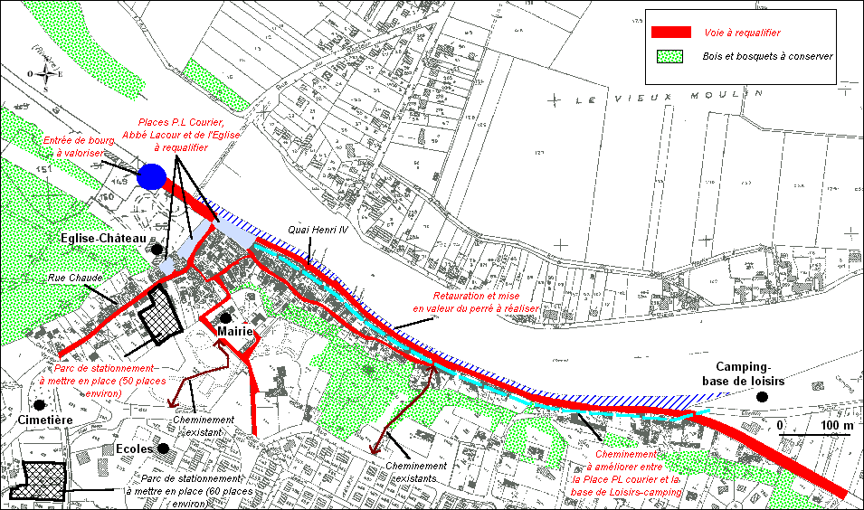

Les espaces à mettre en valeur dans le centre historique

e ) Le confortement des cheminements existants :

La mise en place des quartiers récents sur le plateau a toujours été accompagné par la réalisation de cheminements piétonniers, cyclistes favorisant les liaisons entre les centres d’intérêts (cheminements sur trottoirs, passages piétonniers entre les ensembles bâtis, bandes cyclables, …).
Ces derniers s’interconnectent parfaitement, avec le maillage local (GR, sentiers découverte, …), avec les quelques sentiers raccordant le plateau au centre historique (voir schéma ci-dessus ainsi que la carte de l’aménagement de l’espace urbain)

Demain, cette politique de mise en relation des quartiers, génératrice d’une vie sociale sera pérennisée.
Ainsi, sont envisagés la création des cheminements suivants (voir carte de l’aménagement de l’espace urbain) :

Une liaison piétonne entre le quartier de la Moissonnière et les équipements scolaires.

Une liaison piétonne et cycliste entre le quartier du Coteau du Saveton et le futur parc de loisirs urbain de la Blauderie.
Elle passera en ligne de crête et sera réalisée sous forme d’un mail vert (des plantations alternant végétation basse et sujets de hautes tiges devront être réalisés le long). Elles seront conçues de manière à préserver les perspectives sur la vallée du Cher. Deux prolongements seront réalisés depuis le parc de loisirs de la Blauderie en direction de la coulée verte et du quartier des Boileaux (soit au total 1,3 km de sentiers).

Une liaison piétonne sous forme d’une boucle partant du parc de la Blauderie, rejoignant les bords du Cher (aire de pique-nique, et base de loisirs dans le prolongement), via le Village de la Pidellerie Nord, se poursuivant par le chemin de Beauregard pour aboutir à nouveau au parc en cheminant le long du quartier de la Bretonnière.
Seuls les tronçons au Sud de la RN 76 devront être aménagés sur des sites propres (bandes piétonnes et cyclistes hors voies, accompagnées de plantations linéaires – 900 m environ),

Des liaisons piétonnes et cyclistes à long terme, traversant le futur quartier de la Fosse aux Tranches pour rejoindre le quartier de la Guérinière et le plateau sportif.

Pour conclure, la mise en valeur et la protection du territoire, prendra aussi appui sur le respect des caractéristiques architecturales locales (mesures réglementaires et pédagogiques) et sur la mise en place d’une véritable politique d’aménagements paysagers des nouveaux quartiers.

II - 5 ) Le maintien de la vie sociale dans les écarts :

La Commune présente un grand nombre de villages plus ou moins équipés, souvent constitués, dans lesquels il n’y a plus d’exploitation agricole.
Pour ces derniers, le maintien de la vie sociale, mais aussi la préservation et la mise en valeur du patrimoine local, invitent :
au comblement des poches urbanisables existantes dans le tissu (une vingtaine au total), et à des extensions limitées
à autoriser les réhabilitations et les changements de destination dans le respect des caractéristiques architecturales locales.

Tout projet sur ces secteurs devra être réalisé dans le respect : des normes actuelles relatives à l’assainissement,
des prescriptions qui seront imposées par le futur Plan de Prévention des Risques Inondation du Cher (pour le secteur situé dans la zone inondable)

